Монгол Улсын Их Сургууль – ХШУИС, МКУТ

Б. Тэнгис - 18B1NUM1594

ICSI405 - Програм хангамжийн төслийн менежмент

Семинар 3

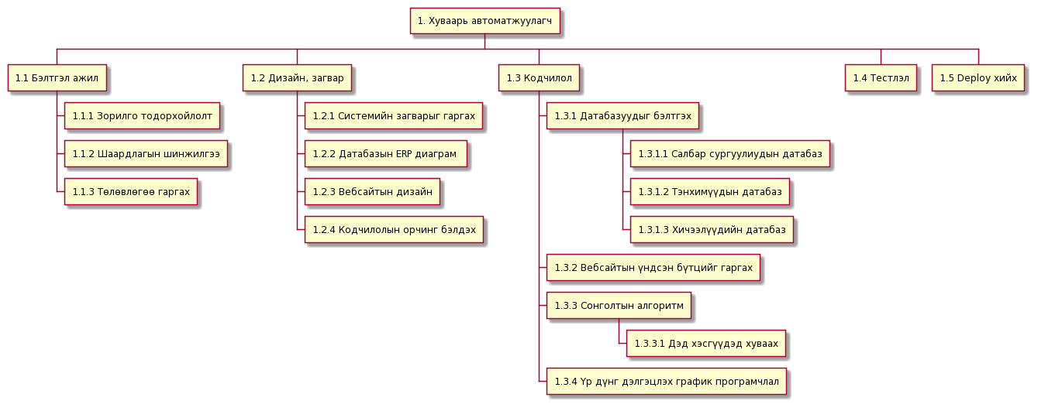

Figure . Хуваарь автоматжуулагч төслийн WBS диаграм

2. Ажлын тоонуудыг гаргах

* Chunks of work - 5
  + Бэлтгэл ажил
  + Дизайн, загвар
  + Кодчилол
  + Тестчилэл
  + Deployment
* Activity - 8
  + Зорилго тодорхойлолт
  + Шаардлагын шинжилгээ
  + Төлөвлөгөө гаргах
  + Системийн загварыг гаргах
  + Датабазын ERP диаграм
  + Вебсайтын дизайн
  + Кодчилолын орчинг бэлдэх
  + Вебсайтын үндсэн бүтцийг гаргах
* Ажлын багц - 3
  + Датабазуудыг бэлтгэх
  + Сонголтын алгоритм
  + Үр дүнг дэлгэцлэх график програмчлал
* Даалгавар - 0

3. Нэг ширхэг ажлын багцын дэлгэрэнгүй тайлбар

|  |  |  |  |  |
| --- | --- | --- | --- | --- |
| **Төслийн нэр:** | Хичээлийн хуваарь автоматжуулалт |  | **Боловсруулсан огноо:** | 02/22/2021 |

|  |  |  |  |  |  |  |  |  |  |
| --- | --- | --- | --- | --- | --- | --- | --- | --- | --- |
| Ажлын багцын нэр: ***Датабазуудыг бэлтгэх*** | | | | WBS ID: 1.3.1 | | | | | |
| Ажлын тайлбар:  *Вебсайт болон алгоритмын ашиглах МУИС--ийн хичээлүүд болон тэнхим, салбар сургуулиудын мэдээллийг хадгалах өгөгдлийн санг үүсгэх ажил* | | | | | | | | | |
| Майлстонууд:  1*. Өгөгдлийг авах арга зам тодорхойлох*  2. Салбар сургуулиудын мэдээллийг авах  3. Тэнхимүүдын мэдээллийг хадгалах  4. Хичээлүүдийн хуваарийн мэдээллийг хадгалах | | | | Дуусах хугацаа:  *Майлстонуудын дуусах хугацааны жагсаалт:*  *Дуусах хугацаа тодорхойлоогүй..* | | | | | |
| ID | Ажилбар | Нөөц | Хөдөлмөр | | | Материал | | | Нийт өртөг |
| Цаг | Үнэлгээ | Нийт | Нэгж | Өртөг | Нийт |
|  | *Ажилбарын жагсаалт эсвэл цаг хугацааны хуваариас авна.* | *Нөөцийн шаардлага нөхцөлөөс авна.* | *Нийт ажлын нэгж.* | *Хөдөлмөрийн үнэлгээ.* | *Цаг X Үнэлгээ.* | *Нийт дүн* | *Өртөг* | *нэгж X өртөг.* | *Хөдөлмөр + Материал* |
| 1.1.3.1 | Салбар сургуулын датабаз | Интернет холболт болон компьютер | 1.5 | 2 | 3 | 0 | 0 | 0 | 3 |
| 1.1.3.2 | Тэнхимийн датабаз | Интернет холболт болон компьютер | 1.5 | 2 | 3 | 0 | 0 | 0 | 3 |
| 1.1.3.3 | Хичээлийн датабаз | Интернет холболт болон компьютер | 3 | 3 | 9 | 0 | 0 | 0 | 9 |
| Чанарын шаардлага нөхцөлүүд:  *Ямар өгөгдлийн сангийн програм ашиглахаас шалтгаалж хийх ажил илүү амар болно..* | | | | | | | | | |
| Хүлээн авах шалгуур, стандарт:  *Дараа дараачийн шатанд кодчилогдох програмууд энэхүү датабазаас мэдээлэл шууд авах боломжтой болгох, мэдээлэл нь логик дараалалтайгаар шаталсан, эмх цэгцтэй байх ёстой.* | | | | | | | | | |
| Техникийн мэдээлэл:  *Энэ төсөлд NoSQL төрлийн датабаз ашиглах нь хамгийн сайн санагдсан. Обьект төрлийн өгөгдөл дээр ажиллах нь илүү их ажил хэмнэх тул энэхүү ажилд ашиглагдах өгөгдлийн сангийн програм нь MongoDB байх шийдвэр гаргасан.* | | | | | | | | | |
| Гэрээний мэдээлэл:  *Сургуулиас хичээлийн мэдээллийг хуулахдаа script бичиж хуулна. Ингэхдээ сургуульд ямар нэгэн төрлийн халдлага хийхгүй байхын тулд request явуулах бүртээ 0.5 секундын delay-тай авах шаардлагатай.* | | | | | | | | | |